Хроленок Мария Сергеевна

Урок № 49 Биология 8 класс 12.04.2022

Тема урока: Лабораторная работа 6. Изучение строения и работы органа зрения
Цель урока: продолжить изучение строения и работы органа зрения.

В рабочей тетради запишите:

Двенадцатое апреля
Лабораторная работа 6
Изучение строения и работы органа зрения
Цель: изучение строения и работы органа зрения.
Ход работы

I. Теоретический материал.

Зрительный анализатор включает: периферический отдел; проводниковый отдел; центральный отдел.
Функция зрительного анализатора: восприятие, проведение и расшифровка зрительных сигналов.
Глаз состоит из глазного яблока и вспомогательного аппарата. Вспомогательный аппарат глаза:
- брови — защита от пота;
- ресницы — защита от пыли;
- веки — механическая защита и поддержание влажности;
- слезные железы — расположены у верхней части наружного края глазницы. Она выделяет
слезную жидкость, увлажняющую и дезинфицирующую глаз.
Глазное яблоко расположено на жировой подушке в переднем отделе глазницы. Глаз имеет три оболочки:
- белочная оболочка (склера) с прозрачной роговицей — наружная очень плотная фиброзная оболочка глаза;
- сосудистая оболочка с наружной радужной оболочкой и ресничным телом — пронизана кровеносными сосудами (питание глаза) и содержит пигмент, препятствующий рассеиванию света через склеру;
- сетчатая оболочка (сетчатка) — внутренняя оболочка глазного яблока — рецепторная часть зрительного анализатора; функция: непосредственное восприятие света и передача информации в центральную нервную систему.

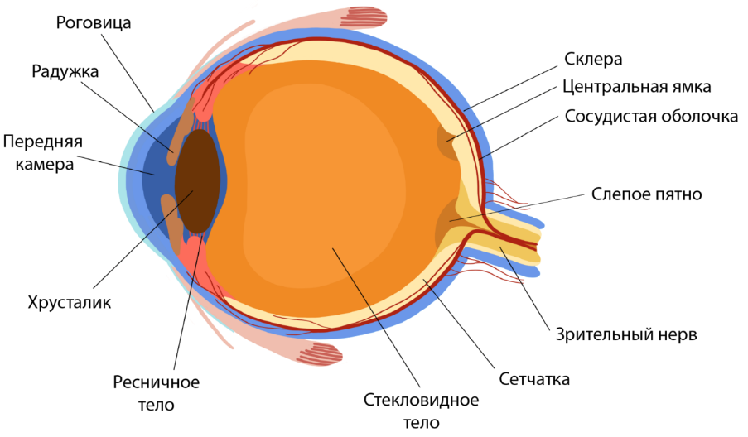

Конъюнктива — слизистая оболочка, соединяющая глазное яблоко с кожными покровами.
Белочная оболочка (склера) — внешняя прочная оболочка глаза. Функция: защита глаза от внешних воздействий и светоизоляция.
Роговица — передняя прозрачная часть склеры; является первой линзой на пути световых лучей. Функция: механическая защита глаза и пропускание световых лучей.
Хрусталик — двояковыпуклая линза, расположенная за роговицей. Функция хрусталика: фокусировка световых лучей.
Сосудистая оболочка — средняя оболочка глаза, богатая сосудами и пигментом.
Радужная оболочка — передняя пигментированная часть сосудистой оболочки; содержит пигменты меланин и липофусцин, определяющие цвет глаз.
Зрачок — круглое отверстие в радужной оболочке. Функция: регуляция светового потока, поступающего в глаз.
Передняя и задняя камеры — пространство спереди и сзади радужной оболочки, заполненное прозрачной жидкостью (водянистой влагой).
Ресничное (цилиарное) тело — часть средней (сосудистой) оболочки глаза; функция: фиксация хрусталика, обеспечение процесса аккомодации (изменение кривизны) хрусталика; продуцирование водянистой влаги камер глаза, терморегуляция.
Стекловидное тело — полость глаза между хрусталиком и глазным дном, заполненная прозрачным вязким гелем, поддерживающим форму глаза.
Сетчатка (ретина) — рецепторный аппарат глаза.

II. Закрепление материала.

1. Рассмотрите и зарисуйте схематический рисунок строения глаза. Подпишите возле соответствующих цифр элементы строения глазного яблока
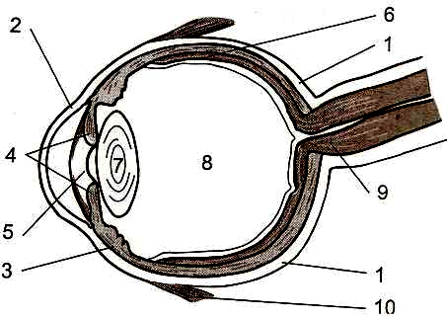
1 - ____________________
2 - ____________________
3 - ____________________
4 - ____________________
5 - ____________________
6 - ____________________
7 - ____________________
8 - ____________________
9 - ____________________
10 - ___________________
2. Какие функции выполняют следующие структуры глаза:
1. Роговица_______________________________________
2. Зрачок _________________________________________
3. Радужная оболочка ______________________________
4.Сосудистая оболочка _____________________________
5.Хрусталик ______________________________________
6. Сетчатка _______________________________________
7. Стекловидное тело_______________________________
8. Колбочки_______________________________________
9. Палочки________________________________________
3. Назовите основные причины нарушения зрения. Какие гигиенические требования нужно соблюдать для сохранения зрения?
4. Запишите вывод.
III. Контроль знаний.

Устно ответьте на вопросы:
1. Откройте § 45 на странице 197 № 1,2.

IV. Домашнее задание.

1. Повторить § 45 на страницах 194-197

Задание, выполненное в письменном виде, может быть сфотографировано или отсканировано и отправлено в виде файла. Для обратной связи можно использовать электронную почту maria_emily@mail.ru, социальные сети ВК.

